ДЕПАРТАМЕНТ ОБРАЗОВАНИЯ АДМИНИСТРАЦИИ ПУРОВСКОГО РАЙОНА МУНИЦИПАЛЬНОЕ БЮДЖЕТНОЕ ДОШКОЛЬНОЕ ОБРАЗОВАТЕЛЬНОЕ УЧРЕЖДЕНИЕ «ДЕТСКИЙ САД «БЕЛОЧКА» г.ТАРКО – САЛЕ ПУРОВСКОГО РАЙОНА

Интегрированная НОД по социальному миру «Все будьте правилам верны!»
для детей средней группы.

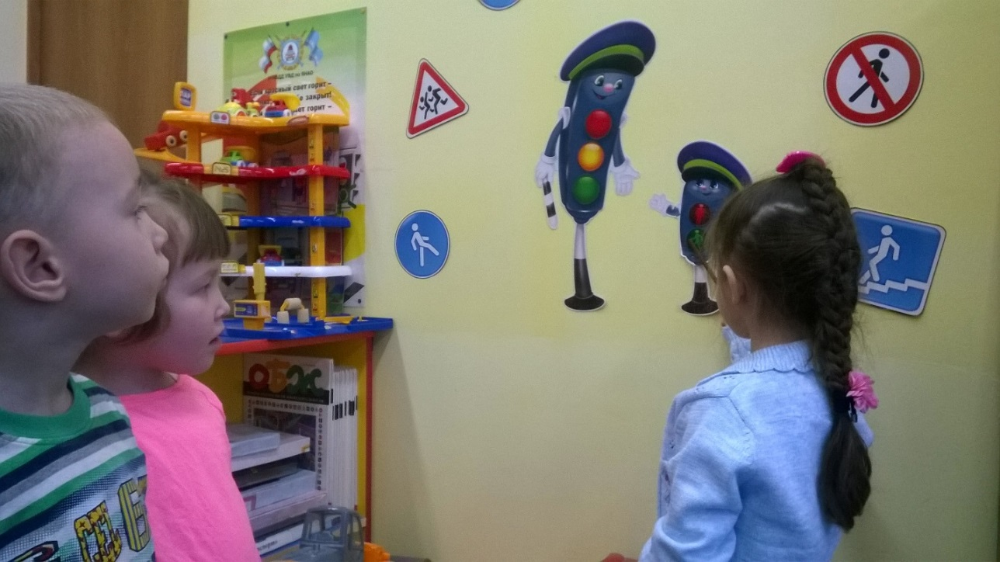

Воспитатель: Демирова И. А.

Тарко-Сале 2018 г.

Форма организации: групповая.
Интеграции областей: «Познавательное развитие», «Социально-коммуникативное развитие», «Речевое развитие», «Физическое развитие», «Художественно-эстетическое развитие».
Предварительная работа: Беседы: «Назначение светофора», «Дорожные знаки», «Правила поведения на дороге», «Правила поведения в общественном транспорте» и т.д.
Рассматривание иллюстраций «Опасные ситуации»; «Азбука ПДД», карточек с изображением дорожных знаков, транспорта.
Чтение стихов, загадок, художественных произведений по правилам дорожного движения, таких как: С.Маршак «Светофор», С. Михалков «Дядя Степа –милиционер», А. Иванов «Как неразлучные друзья дорогу переходили».
Дидактические игры «Собери картинку из частей», «Кто больше найдет и назовет дорожных знаков».
Виды деятельности: игровая, коммуникативная, познавательная, двигательная, продуктивная.
Цели: Профилактика детского дорожно-транспортного травматизма посредством повышения уровня знаний по правилам дорожного движения.
Задачи:
- Совершенствовать представление о безопасном поведении на улицах и дорогах города;
- Закрепить знания детей о правилах дорожного движения и назначении некоторых дорожных знаков: «Пешеходный переход», «Подземный переход», «Надземный переход», «Осторожно дети», «Автобусная остановка
- Расширить представление о проезжей части дороги;
- Закреплять знания детей о значении сигналов светофора;
- Закреплять правила поведения пешеходов;
- Развивать внимание, мышление, воображение;
- Продолжать учить вырезать по контуру и аккуратно наклеивать.
- Воспитывать у детей чувство ответственности за личную безопасность, уважительное отношение к Правилам дорожного движения и желание следовать им.
Учебно-методический комплект.
Демонстрационный материал: мягкая игрушка-Зайка, мяч, наборы карточек с различными ситуациями на дороге, дорожные знаки, макет светофора, картинки-отгадки к игре «Закончи предложение».
Раздаточный материал: кружочки по цветам светофора, ножницы, клей-карандаш, салфетки матерчатые, иллюстрированные улицами листы, для вырезания –дорожные знаки, дети, светоотражающие значки.
Литературный: стихотворение С. Михалкова «На двух колёсах я качу»
Музыкальный: веселая детская музыка
Планируемый результат: ребенок сопереживает игровому персонажу, знает некоторые правила дорожного движения, назначение светофора, активно проявляет себя во всех видах деятельности, внимательно слушает словесные указания педагога и выполняет задания.
Ход занятия:
I. Вводная часть.
1. Организационный момент.
Проводится разминка (стихи С. Михалкова).
На двух колёсах я качу, (Идут по кругу друг за другом.)
Двумя педалями верчу, (Идут, высоко поднимая колени.)
За руль держусь, гляжу вперёд, (Держат руками воображаемый руль.)
Я знаю: скоро поворот. (Поворачиваются и идут в другую сторону.)
По окончании садятся на стулья.
2. Сюрпризный момент: приход в гости Зайки (мягкая игрушка).
Воспитатель: Ребята, кто-то к нам стучит, ой да это же Зайка!
Зайка: Ребята я нес вам мячик, но (с грустью) он попал под машину и лопнул.
Воспитатель: Не грусти. У нас в группе много мячей, поиграем нашими. Вы согласны, ребята?
Дети: Да.
Воспитатель: Зайка, а почему мяч попал под машину. Ты играл с ним?
Зайка: Да.
Воспитатель: Ребята, почему у зайки лопнул мяч? Что он нарушил?
Дети: Нельзя играть на дороге! Игры надо проводить на детской площадке.
Воспитатель: Зайка, а какие правила дорожного движения ты знаешь?
Зайка: А разве есть какие-то правила на дороге?
Дети: Конечно, Зайка. Мы сейчас все тебе расскажем.
II Основная часть.
1 Дидактическая игра «Я грамотный пешеход»
Дети сидят перед мольбертом. Ребенку предлагается вначале рассмотреть опасные ситуации, которые могут случиться на дороге; если ребенок отвечает правильно, то ему предлагается самостоятельно найти нужный знак в соответствии с ситуацией на карточке.
Воспитатель: - Ребята, мы с вами дорожные знаки вспомнили, и рассказали Зайке, а про самого главного помощника на дороге и забыли…Послушайте загадку, о чем она?
Три разноцветных круга
Мигают друг за другом.
Светятся, моргают –
Людям помогают.
Дети: Светофор. (Показ макета светофора)
Воспитатель: А зачем он нужен, ребята?
Дети: Чтобы регулировать движение.
Воспитатель: Как работает светофор, Зайка? (Он затрудняется ответить).
Дети: У него 3 сигнала, красный говорит шоферу стой, желтый приготовиться, а зеленый можно ехать.
Воспитатель: Молодцы, ребята. А для пешеходов есть светофор?
Дети: Да. У него 2 цвета: красный человечик-стоять, зеленый человечик-можно идти!
Воспитатель: Зайчик, тебе понятно.
Зайка: Молодцы! Я теперь буду соблюдать все правила, благодаря вам.
Воспитатель: Давайте поиграем в игру «Светофорчики» вместе с Зайкой.
2.Физминутка «Светофорчики»
Педагог предлагает ребятам превратиться в огоньки светофора и поиграть. Каждый ребенок получает круг одного из трех цветов. Под веселую музыку дети двигаются по кругу. Как только мелодия затихает, собираются по трое в «светофорчики». Игра повторяется несколько раз.
Воспитатель: Ребята, а вы помните, что Зайка с нами хотел поиграть в мяч? Давайте поиграем и обрадуем Зайку.
3.Малоподвижная игра с мячом «Закончи предложение».
На мольберте висят картинки-отгадки к следующей игре.
Воспитатель задает вопрос, кидая мяч ребенку. Ребенок ловит и заканчивают предложение. Воспитатель обращает внимание на картинки, которые прикреплены к мольберту, если они затрудняются ответить.
-Автобус подъехал ... (к остановке)
- Пешеход идёт ... (по тротуару)
- Пешеходы переходят дорогу по…(пешеходному переходу)
- Регулировщик стоит ... (на перекрестке)
- Автомобилем управляет…(шофер)
- Проезжая часть дороги нужна…(для машины)
- Чтобы не подвергаться опасности дети играют…(на детской площадке)
- Пассажиры и водитель должны быть всегда в транспорте…(пристегнуты)
- Инспектор ГИБДД держит в руке…(жезл)
Зайка: Спасибо Вам ребята! Теперь –то я знаю, что всем нужно знать правила дорожного движения и соблюдать их, чтобы не случилось беды.
Воспитатель: А давайте нашему другу на прощание подарим книгу про правила дорожного движения.
Дети: А какую?
Воспитатель: Мы ее сейчас сделаем своими руками.
4.Аппликация «Соблюдай Правила дорожного движения»
Дети за столами в парах вырезают картинки, на которых изображены дорожные знаки, дети. Наклеивают на иллюстрированные улицами листочки. Воспитатель проверяет правильность выполнения задания и все листы сшивает между собой.
III. Заключительная часть.
1.Рефлексия.
Дети вместе с воспитателем рассматривают сделанную своими руками книгу и дарят Зайчику. Зайчик благодарит детей за книгу и уходит.
Воспитатель: Вы сегодня все молодцы, и я хочу вам подарить вот такие красивые (светоотражающие) значки. Они в вечернее время, ребята, светятся, водитель увидит вдалеке что-то светящееся, остановит и пропустит Вас. Вы будете светится, как фонарь! Давайте пойдем в раздевалку и я вам покажу, куда их наклеить, и выйдем на прогулку.
(Дети благодарят воспитателя и радостные идут клеить значки).
1.Выход на прогулку.

